3 Проектирование базы данных
Информационная модель системы спроектирована в виде реляционной базы данных PostgreSQL со схемой `krd`. Схема включает 26 таблиц, нормализованных до третьей нормальной формы (3НФ). Нормализация исключила транзитивные зависимости: все неключевые атрибуты зависят исключительно от первичного ключа. Схема базы данных обеспечивает целостность данных, поддержку сложных типов данных (JSONB для маппингов, BYTEA для документов) и механизмы безопасности.

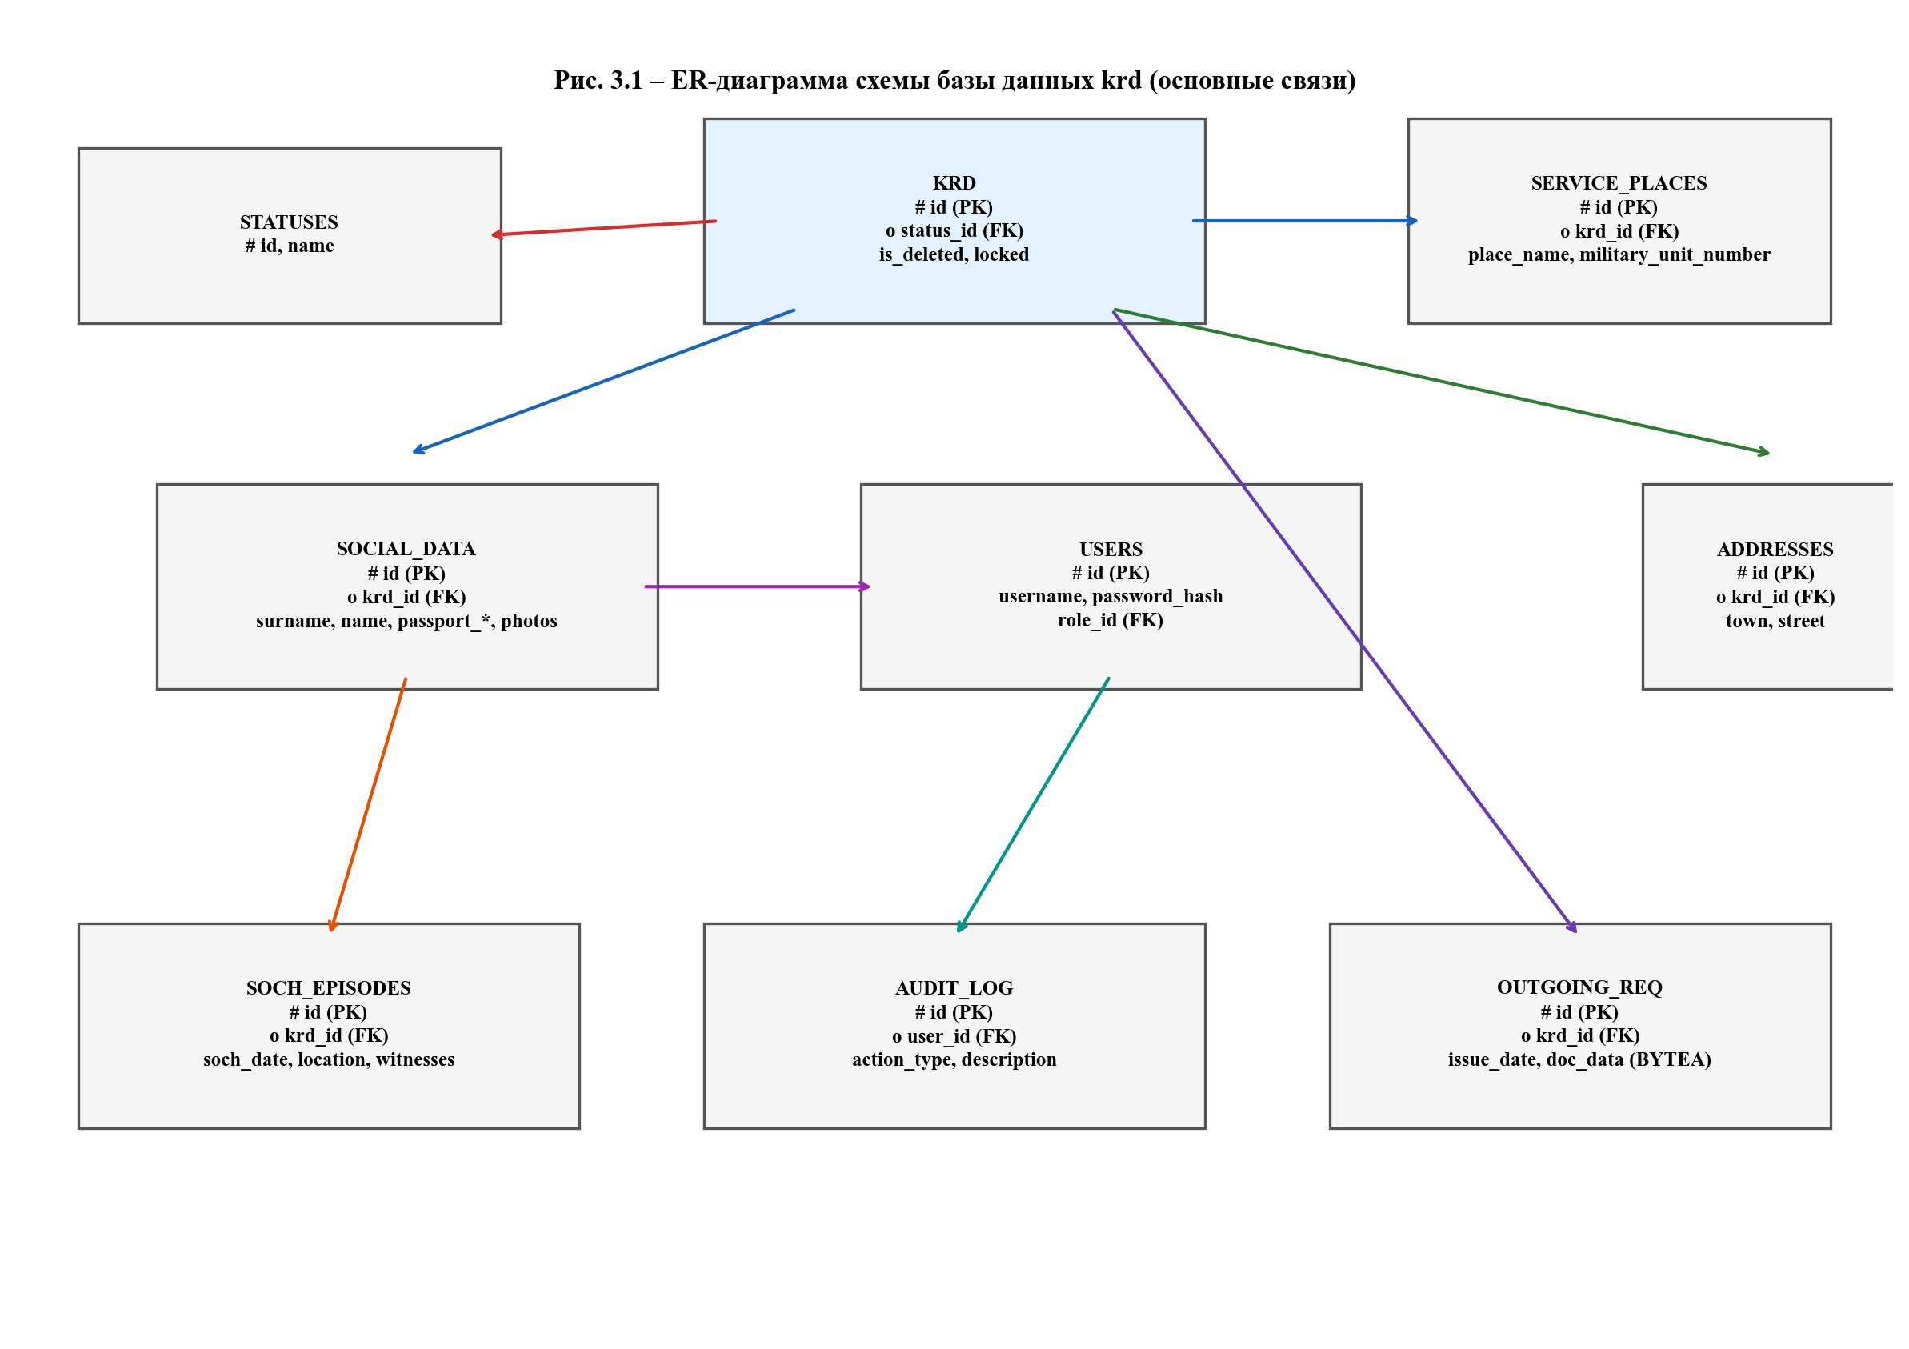
Рисунок 3.1 – ER-диаграмма схемы базы данных krd
3.1 Описание таблиц схемы krd
Таблица krd.krd (Ядро системы)
Центральная таблица схемы krd, представляющая карточку розыска военнослужащего (КРД). Является точкой привязки для всех связанных сущностей через поле krd_id. Хранит статус розыска, флаги мягкого удаления и блокировки для конкурентного доступа.

Таблица 3.1 – Структура таблицы krd.krd
Поле | Тип | Ограничения | Описание
id | SERIAL | PK | Уникальный ID карточки
status_id | INTEGER | FK → statuses, SET NULL | Статус (В розыске, Разыскан)
last_service_place_id | INTEGER | FK → service_places | ID последнего места службы
is_deleted | BOOLEAN | DEFAULT FALSE | Флаг мягкого удаления
deleted_at | TIMESTAMP | NULL | Время удаления
deleted_by | INTEGER | FK → users | Кто удалил
is_locked | BOOLEAN | DEFAULT FALSE | Advisory Lock флаг
locked_by | INTEGER | FK → users | Кто заблокировал
locked_at | TIMESTAMP | NULL | Время блокировки

Таблица krd.social_data (Социально-демографические данные)
Хранит персональные данные военнослужащего: ФИО, паспортные реквизиты, данные военного билета, место рождения, образование, судимость, банковские реквизиты и контакты. Содержит 4 поля BYTEA для хранения фотографий военнослужащего. Связана с krd через уникальное ограничение krd_id (одна карточка → один набор соц. данных).

Таблица 3.2 – Структура таблицы krd.social_data
Поле | Тип | Ограничения | Описание
id | SERIAL | PK | Уникальный ID записи
krd_id | INTEGER | FK → krd.id, CASCADE, UNIQUE | Ссылка на КРД
surname | VARCHAR(100) | NOT NULL | Фамилия
name | VARCHAR(100) | NOT NULL | Имя
patronymic | VARCHAR(100) | NULL | Отчество
birth_date | DATE | NULL | Дата рождения
birth_place_town | VARCHAR(100) | NULL | Населённый пункт рождения
birth_place_district | VARCHAR(100) | NULL | Район рождения
birth_place_region | VARCHAR(100) | NULL | Субъект РФ
birth_place_country | VARCHAR(100) | NULL | Страна
tab_number | VARCHAR(50) | CHECK digits | Табельный номер
personal_number | VARCHAR(50) | CHECK digits | Личный номер
category_id | INTEGER | FK → categories, SET NULL | Категория в/с
rank_id | INTEGER | FK → ranks, SET NULL | Воинское звание
passport_series | VARCHAR(4) | CHECK 4 digits | Серия паспорта
passport_number | VARCHAR(6) | CHECK 6 digits | Номер паспорта
photo_civilian | BYTEA | NULL | Фото в гражданском
is_deleted | BOOLEAN | DEFAULT FALSE | Мягкое удаление

Таблица krd.addresses (Адреса проживания)
Хранит реестр адресов проживания военнослужащего, привязанных к карточке розыска. Каждая запись содержит полную адресную структуру (регион → район → город → улица → дом → корпус → квартира) и результаты адресной проверки.

Таблица 3.3 – Структура таблицы krd.addresses
Поле | Тип | Ограничения | Описание
id | SERIAL | PK | Уникальный ID
krd_id | INTEGER | FK → krd.id, CASCADE | Ссылка на КРД
region | VARCHAR(100) | NULL | Субъект РФ
district | VARCHAR(100) | NULL | Район
town | VARCHAR(100) | NOT NULL | Населённый пункт
street | VARCHAR(100) | NULL | Улица
house | VARCHAR(50) | NULL | Номер дома
postal_index | VARCHAR(6) | CHECK 6 digits | Индекс
is_deleted | BOOLEAN | DEFAULT FALSE | Мягкое удаление

Таблица krd.service_places (Места службы)
Фиксирует историю прохождения военнослужащим военной службы: наименования частей, воинские должности, гарнизоны, контакты командного состава и почтовые адреса мест дислокации.

Таблица 3.4 – Структура таблицы krd.service_places
Поле | Тип | Ограничения | Описание
id | SERIAL | PK | Уникальный ID
krd_id | INTEGER | FK → krd.id, CASCADE | Ссылка на КРД
place_name | VARCHAR(255) | NOT NULL | Наименование места службы
military_unit_number | VARCHAR(50) | NULL | Номер в/ч
military_unit_id | INTEGER | FK → military_units, SET NULL | Управление
garrison_id | INTEGER | FK → garrisons, SET NULL | Гарнизон
is_deleted | BOOLEAN | DEFAULT FALSE | Мягкое удаление

Таблица krd.soch_episodes (Эпизоды СОЧ)
Хранит информацию о каждом эпизоде самовольного оставления части: дата и место СОЧ, приказ, очевидцы, вероятные причины, описание одежды, сведения об оружии, контакты дежурных, результаты проверок и обстоятельства розыска.

Таблица 3.5 – Структура таблицы krd.soch_episodes
Поле | Тип | Ограничения | Описание
id | SERIAL | PK | Уникальный ID
krd_id | INTEGER | FK → krd.id, CASCADE | Ссылка на КРД
soch_date | DATE | NULL | Дата СОЧ
soch_location | VARCHAR(255) | NULL | Место СОЧ
order_date_number | VARCHAR(100) | NULL | Дата и номер приказа
witnesses | TEXT | NULL | Очевидцы
reasons | TEXT | NULL | Вероятные причины
clothing | TEXT | NULL | Описание одежды
notification_date | DATE | NULL | Дата уведомления
is_deleted | BOOLEAN | DEFAULT FALSE | Мягкое удаление

Таблица krd.outgoing_requests (Исходящие запросы)
Учитывает исходящие запросы в ЗАГС, ГИБДД, ФССП и другие органы. Содержит тип запроса, текст, подписанта, адресата, статус ответа и бинарные данные сгенерированных документов (.docx) и полученных ответов.

Таблица 3.6 – Структура таблицы krd.outgoing_requests
Поле | Тип | Ограничения | Описание
id | SERIAL | PK | Уникальный ID
krd_id | INTEGER | FK → krd.id, CASCADE | Ссылка на КРД
request_type_id | INTEGER | FK → request_types | Тип запроса
issue_date | DATE | NOT NULL | Дата запроса
issue_number | VARCHAR(100) | NOT NULL | Номер запроса
document_data | BYTEA | NULL | Документ (.docx)
recipient_id | INTEGER | FK → recipients, SET NULL | Адресат
response_data | BYTEA | NULL | Документ ответа
is_deleted | BOOLEAN | DEFAULT FALSE | Мягкое удаление

Таблица krd.users (Пользователи)
Хранит учётные записи сотрудников системы. Пароли хешируются алгоритмом bcrypt. Поддерживает мягкое удаление и контроль статуса.

Таблица 3.7 – Структура таблицы krd.users
Поле | Тип | Ограничения | Описание
id | SERIAL | PK | ID пользователя
username | VARCHAR(50) | UNIQUE, NOT NULL | Логин
password_hash | VARCHAR(255) | NOT NULL | bcrypt-хеш
role_id | INTEGER | FK → user_roles.id | Роль
full_name | VARCHAR(100) | NULL | ФИО
is_active | BOOLEAN | DEFAULT TRUE | Активен
is_deleted | BOOLEAN | DEFAULT FALSE | Мягкое удаление

Таблица krd.audit_log (Журнал аудита)
Фиксирует все действия пользователей (CREATE, UPDATE, DELETE, VIEW, LOGIN, EXPORT). Сохраняет старые и новые значения полей в формате JSONB для полной ретроспективной трассируемости.

Таблица 3.8 – Структура таблицы krd.audit_log
Поле | Тип | Ограничения | Описание
id | SERIAL | PK | ID записи журнала
user_id | INTEGER | NOT NULL, FK → users | Кто выполнил
username | VARCHAR(100) | NOT NULL | Логин
action_type | VARCHAR(50) | NOT NULL | Тип действия
table_name | VARCHAR(100) | NOT NULL | Таблица
record_id | INTEGER | NULL | ID записи
krd_id | INTEGER | NULL | Привязка к КРД
old_values | JSONB | NULL | Старые значения
new_values | JSONB | NULL | Новые значения
description | TEXT | NULL | Описание

3.2 Справочные таблицы
Справочники обеспечивают ссылочную целостность и унификацию данных. Содержат статические списки категорий, званий, статусов, воинских должностей, гарнизонов, военных управлений, типов запросов и инициаторов.

Таблица 3.9 – Справочные таблицы схемы krd
Таблица | Поля | Ограничения | Назначение
categories | id, name | PK, UNIQUE(name) | Категории военнослужащих
ranks | id, name | PK, UNIQUE(name) | Воинские звания
statuses | id, name | PK, UNIQUE(name) | Статусы КРД
military_units | id, name | PK, UNIQUE(name) | Военные управления
garrisons | id, name | PK, UNIQUE(name) | Гарнизоны
positions | id, name | PK, UNIQUE(name) | Воинские должности
request_types | id, name | PK, UNIQUE(name) | Типы запросов
initiator_types | id, name | PK, UNIQUE(name) | Типы инициаторов
recipients | id, name, contacts, postal_* | PK, is_deleted | Адресаты запросов

3.3 Целостность, индексы и механизмы БД
Все связи реализованы через внешние ключи с ON UPDATE CASCADE и ON DELETE CASCADE/SET NULL. Созданы индексы BTREE по внешним ключам и полям поиска, а также частичные индексы (PARTIAL INDEX) для оптимизации выборок по наличию фотографий. Реализованы механизмы мягкого удаления (is_deleted), конкурентного доступа (Advisory Locks) и динамического маппинга (JSONB).

Таблица 3.10 – Индексы и внешние ключи
Имя | Таблица | Тип | Назначение
fk_krd_status | krd | FK | krd.status_id → statuses.id (SET NULL)
fk_social_krd | social_data | FK | social_data.krd_id → krd.id (CASCADE)
idx_addresses_krd_id | addresses | BTREE | Поиск адресов по КРД
idx_social_data_surname | social_data | BTREE | Поиск по фамилии
idx_audit_log_created_at | audit_log | BTREE | Сортировка по времени
idx_social_data_photos | social_data | PARTIAL | Фильтр записей с фото

В заключение следует отметить, что выбранная трёхуровневая архитектура с адаптацией MVC, нормализованная до 3НФ схема krd из 26 таблиц, механизмы мягкого удаления, JSONB-маппинга и Advisory Locks обеспечивают высокую надёжность, безопасность и масштабируемость системы. Реализация соответствует требованиям ФЗ-152, приказам ФСТЭК и стандартам проектирования.

